EQUIPOS DE PROTECCIÓN INDIVIDUAL

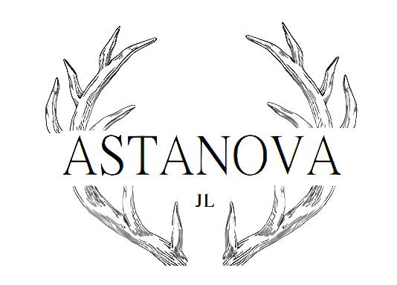

OCULAR

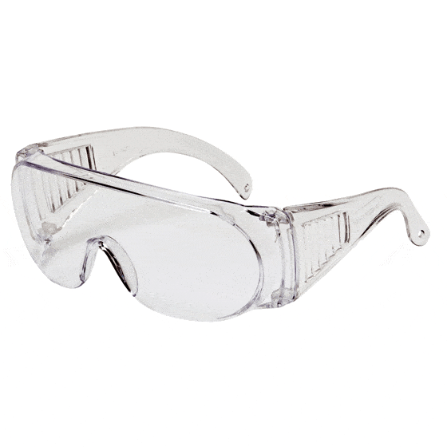 | Gafas con frente y ocular de una sola pieza de Policarbonato, sin metal. Patillas con anchura que aportan una óptima protección lateral, con 6 aberturas verticales para favorecer el antiempañamiento. Puede utilizarse como gafa de visita. | Estuche de 12 ud
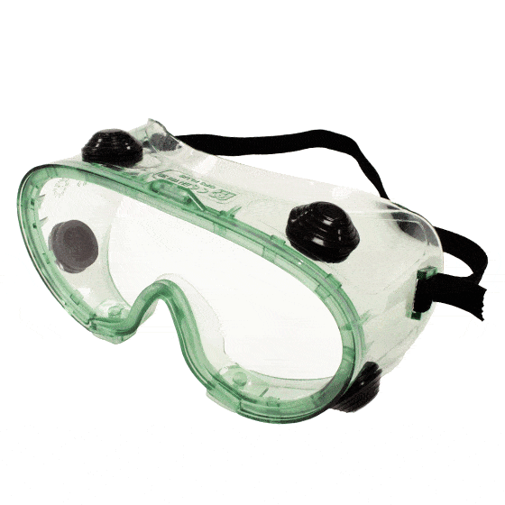 | Gafas de Policloruro de vinilo (PVC) transparente y ocular panorámico de policarbonato de 1,5 mm. Está provista de 4 válvulas de ventilación que proporcionan aireación indirecta y favorece al antiempañamiento.  Alta protección frente a impactos y protege también frente a gotas de líquidos. | Estuche de 10 ud
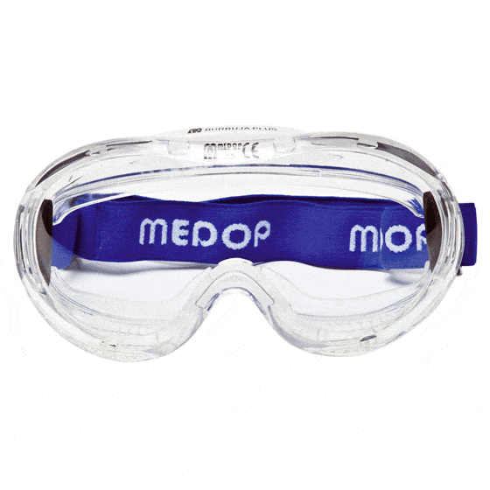 | Gafa de Policarbonato, con diseño Aerodinámico y con perfil redondeado para adaptarse al rostro de manera óptima. Tratamiento antiempañante, aunque también favorece el antiempañamiento los orificios de aireación en la parte superior e inferior del frente.  Protección frente a impacto y líquidos. | Estuche de 12 ud
*Se dispone de una mayor gama de referecias de gafas neutras y graduables (consultar)

AUDITIVA

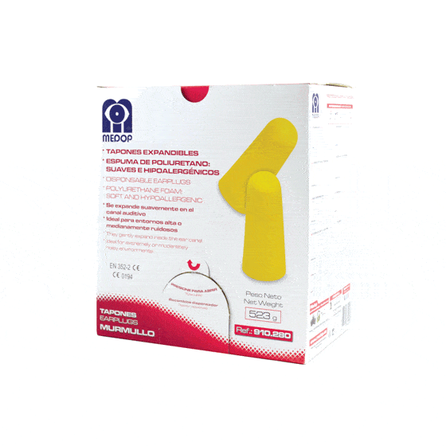 | Tapón de un solo uso de forma cónica de espuma hipoalergénica amarilla. SNR 39 dB  Se expande suavemente en el canal auditivo.  Ideal para entornos alta o medianamente ruidosos. | 200 pares en bolsa individual  O  500 pares a granel
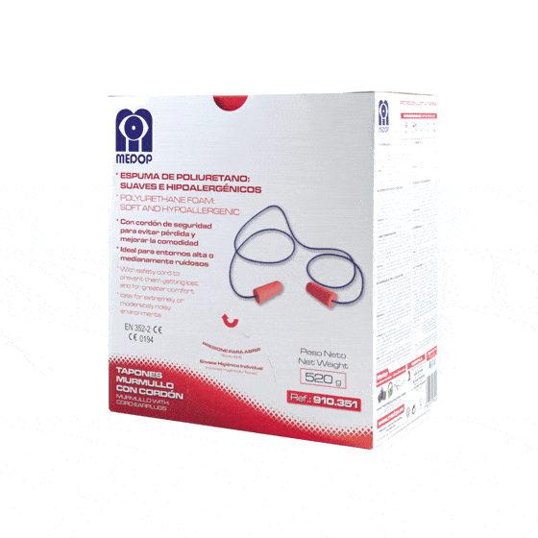 | Tapón de un solo uso con cordón de forma cónica de espuma hipoalergénica naranja. SNR 39 dB  Se expande suavemente en el canal auditivo. Ideal para entornos alta o medianamente ruidosos. Con cordón de seguridad para evitar su pérdida. | 200 pares en bolsa individual
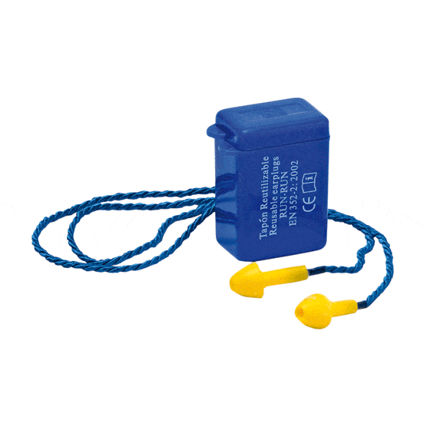 | Tapón reutilizable de silicona antialérgica amarilla.  Con estuche individual. SNR 21dB  Con cordón de seguridad para evitar su pérdida. | 25 pares en estuche individual
*Opción de tapones de protección auditiva a medida (consultar)

RESPIRATORIA

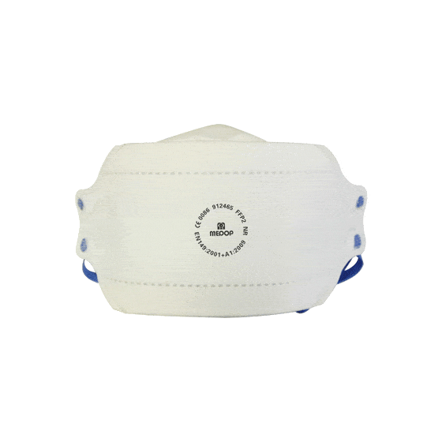 | Mascarilla autofiltrante plegable FFP2 con doble plegado horizontal, que permite un ajuste óptimo al rostro del usuario y que aseguran una gran comodidad en la respiración. La válvula circular incorporada evita la concentración de calor y humedad. | Estuche de 10 ud
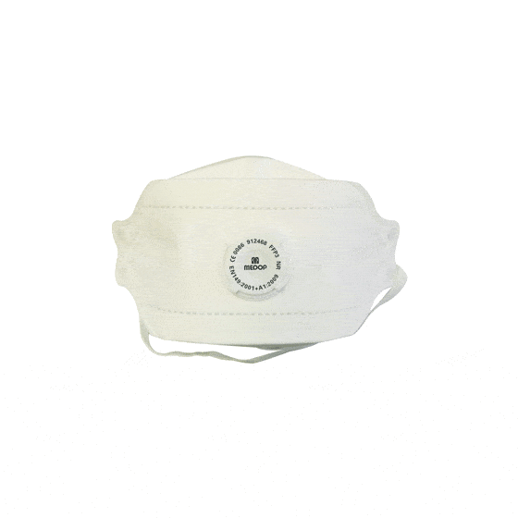 | Mascarilla autofiltrante plegable FFP3 con doble plegado horizontal, que permite un ajuste óptimo al rostro del usuario y que aseguran una gran comodidad en la respiración. Máxima protección respiratoria frente a partículas sólidas y líquidas. | Estuche de 10 ud
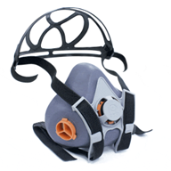 | Máscara buconasal de TPE que proporciona un perfecto sellado al rostro.  Atalaje a cabeza: diseño curvo que proporciona apoyo a toda la cabeza y mayor confort.  Amplio campo de visión y gran compatibilidad con otros EPIs  Filtros a Bayoneta. Conexión guiada, rápida y fácil de abrir y cerrar. Máxima seguridad.  Sistema de apertura rápida: proporciona una fácil y rápida retirada de la buconasal.  Baja resistencia a la respiración gracias a la válvula de exhalación colocada en la posición central. | Estuche de 4 ud
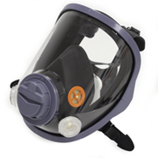 | Máscara completa de silicona de gran ligereza.  Sistema de doble filtro, que permite repartir el peso de estos en 2 puntos, proporcionando mayor comodidad en su uso. Cuenta con un arnés elástico de cabeza con 4 hebillas para conseguir un ajuste óptimo para cualquier fisionomía. Incorpora un tratamiento antimicrobiano para evitar la proliferación de bacterias. | Estuche de 1 ud
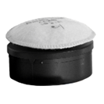 | Filtros a bayoneta para máscaras integrales y buconasales. Diferentes tipos de protección:  A1P2  A2P3  ABEK1P3  ABEKP3 | Estuche de 6 ud

FACIAL

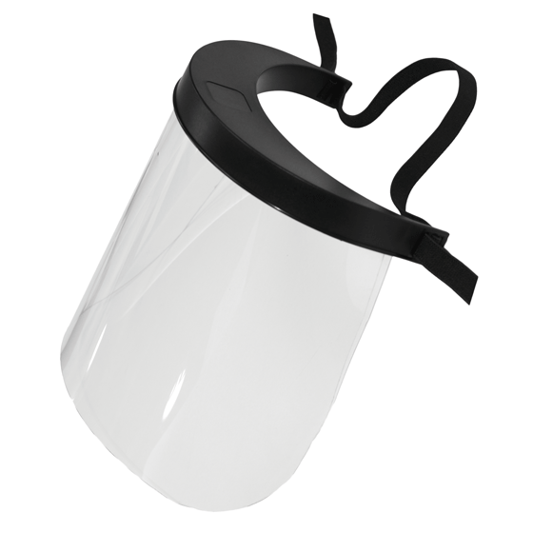 | Pantalla facial de protección con adaptador.  Fabricada con policarbonato de 1 mm de espesor. | Estuche de 10 ud

